MVC架构模式详细说明，从高层到底层分别为

视图（View）：将信息显示给用户（可以定义多个视图）。

控制器（Controller）：处理用户输入的信息。负责从视图读取数据，控制用户输入，并向模型发送数据，是应用程序中处理用户交互的部分。负责管理与用户交互交互控制。

模型（Model）：负责存储系统的中心数据。

封装和信息隐藏

继承

重载

多态

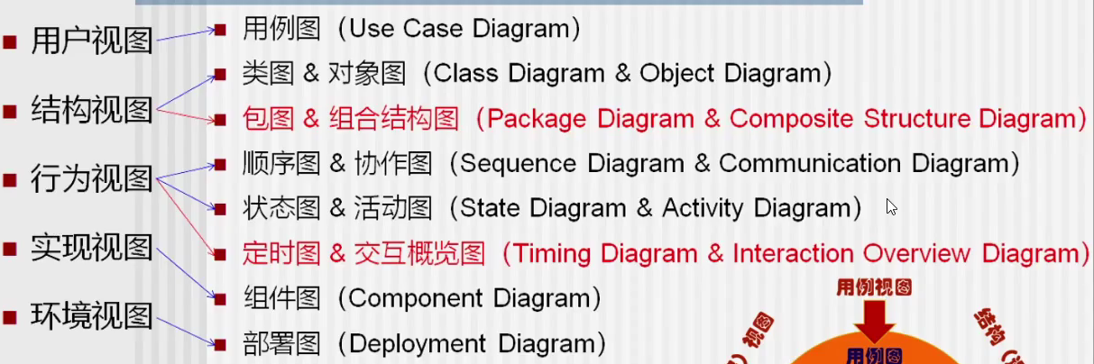

组件图[这就是UML！——系列内容第12讲：组件图 (baidu.com)](https://baijiahao.baidu.com/s?id=1718448890291436739&wfr=spider&for=pc)

三种需求：正常的需求，令人期望的需求，另人兴奋的需求